ЛГСК-14.10 |  | Спортивный комплекс "Движение"
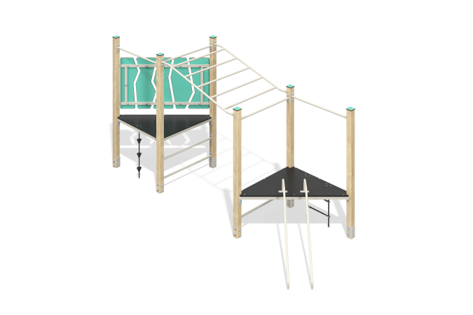

Размеры, мм: | 1370x3870x1960 | Вес, кг: | 138.183
Характеристики материалов
Материалы: Дерево хвойных пород, металл, HPL пластик, армированный полипропиленовый канат d=16 мм, влагостойкая ламинированная березовая фанера с антискользящим покрытием.
Комплекс состоит из 6 опорных столбов сечением 80 мм х 80 мм, произведенных из деревянного клееного бруса, состоящего из трех слоев сухих досок хвойных пород. Все столбы отшлифованы, кромки скруглены (радиус скругления 20 мм). Обработанные поверхности покрыты лаком. Верхние торцы столбов закрыты пластиковыми накладками из пластика HPL толщиной 10 мм.
Металлические элементы перекладин, лестница комплекса, рельсовый спуск и рукоход выполнены из круглой трубы диаметром 26,8 мм и толщиной стенки 2,8 мм. Другая лестница комплекса выполнена из армированного полипропиленового каната диаметром 16 мм. Еще один подъем сделан из каната диаметром 16 мм и с пластиковыми уступами.
Декоративные элементы на одной из платформ выполнены из пластика HPL толщиной 10 мм. Элементы установлены на каркасе из металлической профильной трубы сечением 40х20 мм и толщиной стенки 2 мм. Пол на платформах выполнен из влагостойкой ламинированной березовой фанеры толщиной 18 мм с антискользящим покрытием.
Все имеющиеся металлические детали окрашены порошковой полиэфирной краской. В комплексе используется нержавеющий крепеж.
Комплектация:
Опорные столбы – 6 шт; лестница вертикальная – 2 шт; рельсовый спуск - 1 шт., рукоход – 1 шт; канат с зацепами – 1 шт; канатная лестница - 1 шт; пол - 2 шт; декоративные панели - 5 шт; комплект крепежа – 1 компл.

